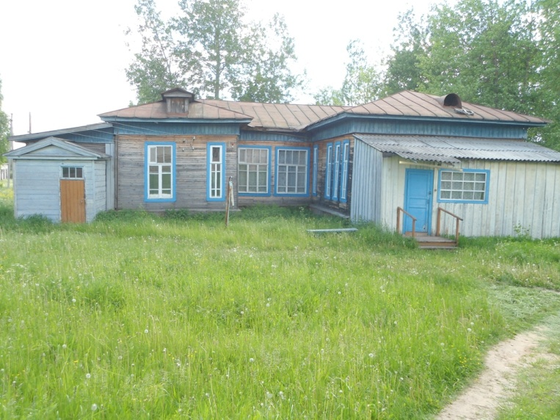

Нежилое строение, расположенное по адресу: Костромская обл., Кадыйский район, пос. Кадый, ул. Макарьевская, д. 80.
Строение лит. Д,д,д1, общая площадь 181,5 кв.м, деревянное, одноэтажное, состояние удовлетворительное.
Для эксплуатации объекта предоставлен земельный участок общей площадью 1087,46 кв.м.

